Microsoft NetMeeting 功能
Microsoft NetMeeting 提供全世界的人在 Internet 上交談、開會、工作和共享一個全新的方法。
１．進行線上交談
電腦連上線後，便可在目不暇錄標籤中，找出一個您想交談的對象，在他的電子郵件地址上雙按，即可呼叫對方來進行交談。如果您怕語言不通，可以在『目錄』標籤視窗中的『類別』欄位中選擇以『在我的國家（個人）』來檢視使用者，這樣就比較容易找到說中文的同伴了。
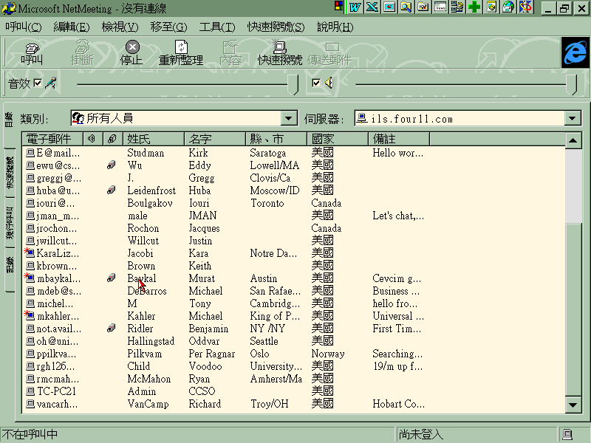
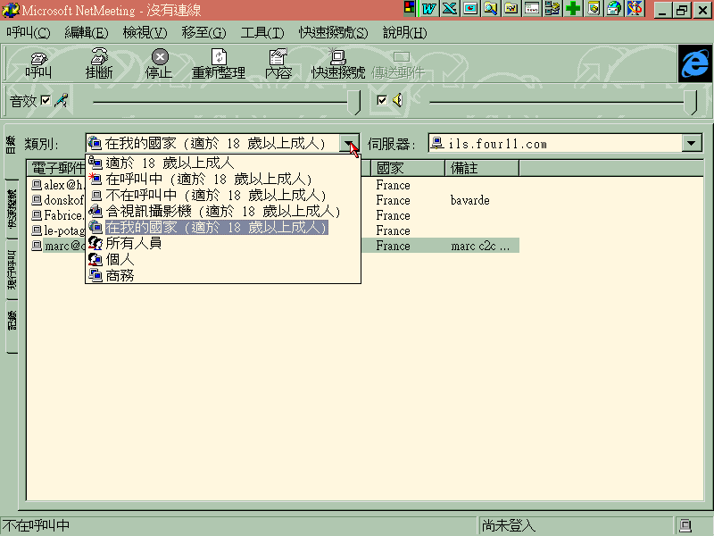
當別人接受您的呼叫後，您可以在『現行呼叫』標籤中看到目前的交談情形。

２．呼叫特定對象
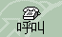
如果您和某人約好了在NetMeeting上聊天，只要您確定了雙方都是同一個伺服器上，您就可以執行『呼叫／新增呼叫』命令（或按扭），然後在『新增呼叫』交談窗的地址欄中直接輸入對方的電子郵件地址，來呼叫對方。
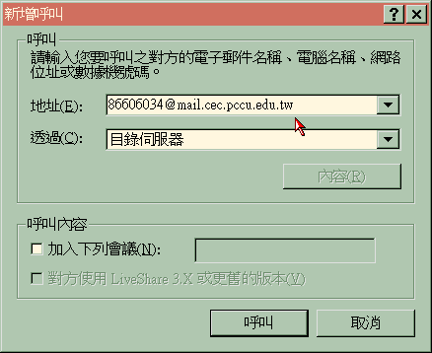

３．設定快速撥號
對於常常做線上交談的人來說，如果每次都要在『目錄』標籤中一長串的使用清單找到聊天的朋友，還是件麻煩的事。因此我們可以建立『快速撥號』的功能，將常常交談的朋友一一建之捷徑，日後只要從『快速撥號』視窗中來呼叫即可。
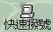
建立快速撥號相當簡單，只要按下 工具鈕，然後在『新增快速撥號』視窗中輸入對方的相關資訊可。
４．網路會議
NetMeeting除供可線上談外，並可以來進行多人的線上網路會議，最多可以同時有32人共同參與，只是同一時間內您還是只能與一個參與者進行語音或視訊交談。
主持會議：您只要執行『呼叫／主持會議』命令後，然後再一一呼叫其他參與會議者加入即可。
參加會議：您只要依照一般呼叫的方式執行『呼叫／新增呼叫』命令呼叫主持會議，等主持者同意後，即可參加會議。
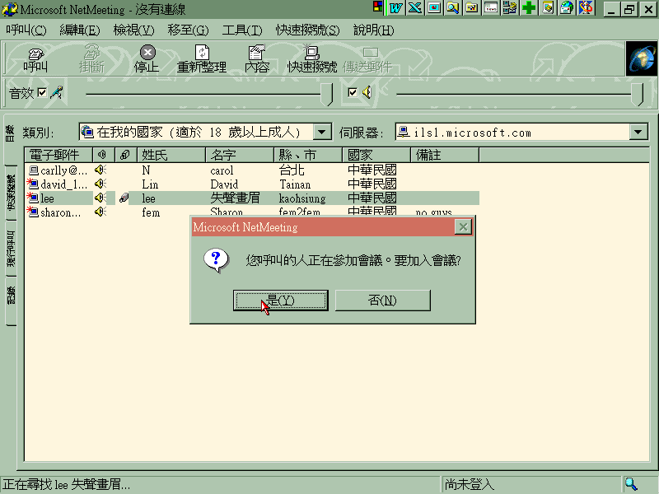

5．文字交談模式：
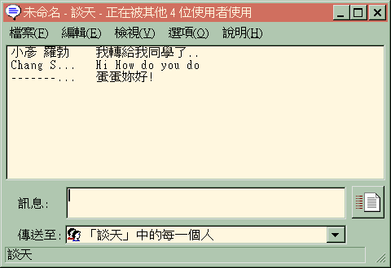
在進行交談的過程中，如果需要文字方式來交換訊息，則可執行『工具／談天』命令，即可開啟『談天』交談視窗。

２．電子白板：
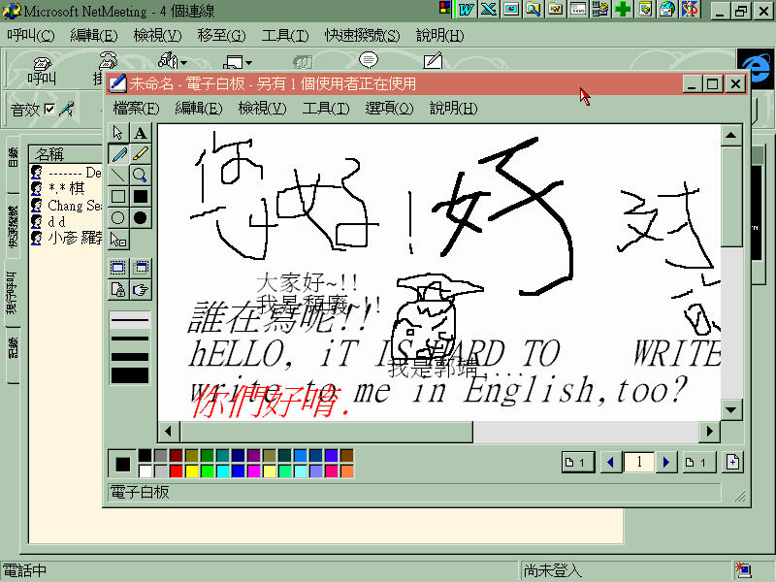
執行『工具／電子白板』即可開啟『電子白板』交談視窗。您可以在電子白板上作畫或寫字，對方就可以看到，相對別人在白板上畫個幾筆，也會反映您的白板上。當然，您也可以開啟圖檔，讓對方欣賞喔！

